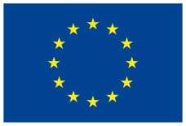 | 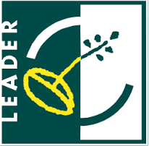 |  |  | 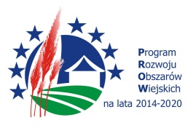
„Europejski Fundusz Rolny na rzecz Rozwoju Obszarów Wiejskich: Europa inwestująca w obszary wiejskie”
Oświadczenie do naboru nr 1/2022/G

Oświadczenie Grantobiorcy w zakresie kryterium nr 2
„Doświadczenie grantobiorcy w zakresie realizacji projektów z udziałem środków publicznych”

ZESTAWIENIA UMÓW O DOFINANSOWANIE PROJEKTÓW
ZREALIZOWANYCH Z UDZIAŁEM ŚRODKÓW PUBLICZNYCH

Lp. | Tytuł projektu | Zakres projektu (działania, rezultaty, grupa docelowa) | Czas realizacji (od – do) | Kwota i źródło finansowania
1.
2.

Miejscowość, data podpis/y osoby/osób upoważnionych

…………….., …………….. …………………………………………….

